中國文化大學教育部高教深耕計畫計畫成果紀錄表

子計畫 | B2-1 建構中華文化軸線計畫
具體作法 | 舉辦微學分課程
主題 | 臺灣寺廟建築之美
內容  （活動內容簡述/執行成效） | 主辦單位：哲學系  活動日期：108年11月13日  活動地點：大典313  主 講 者：施順生  參與人數： 24 人（教師 1 人、學生 23 人、行政人員 0 人、校外 0 人）  內 容：介紹臺灣寺廟建築之美。  執行成效：透過詳細介紹全臺各地廟宇不盡相同的建築風格，結合敬字惜紙文化做脈絡化的完整介紹，深入探討這份深耕臺灣數百年的信仰文化，讓新生代的學子們加深對這片土地的認同情感。
活動照片  (檔案大小以不超過2M為限) | 活動照片電子檔名稱  (請用英數檔名) | 活動照片  內容說明  (每張20  字內)
 | 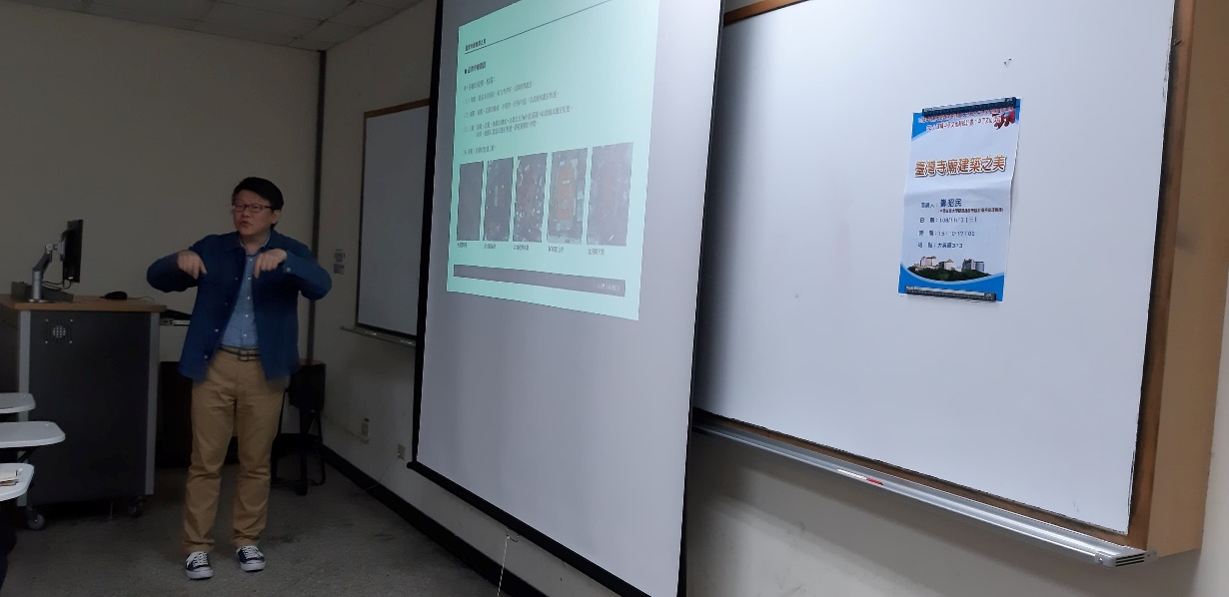 | 首先，概述全台各地著名廟宇的建築風格差異。
 | 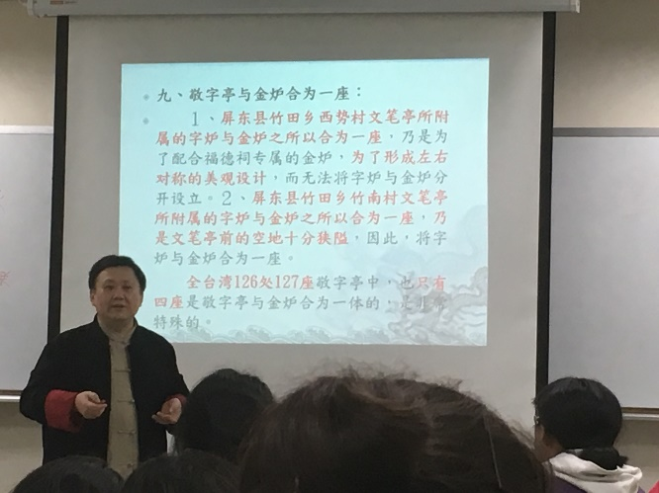 | 以自身長期研究的敬字亭文化，做為廟宇的細部介紹。
 | 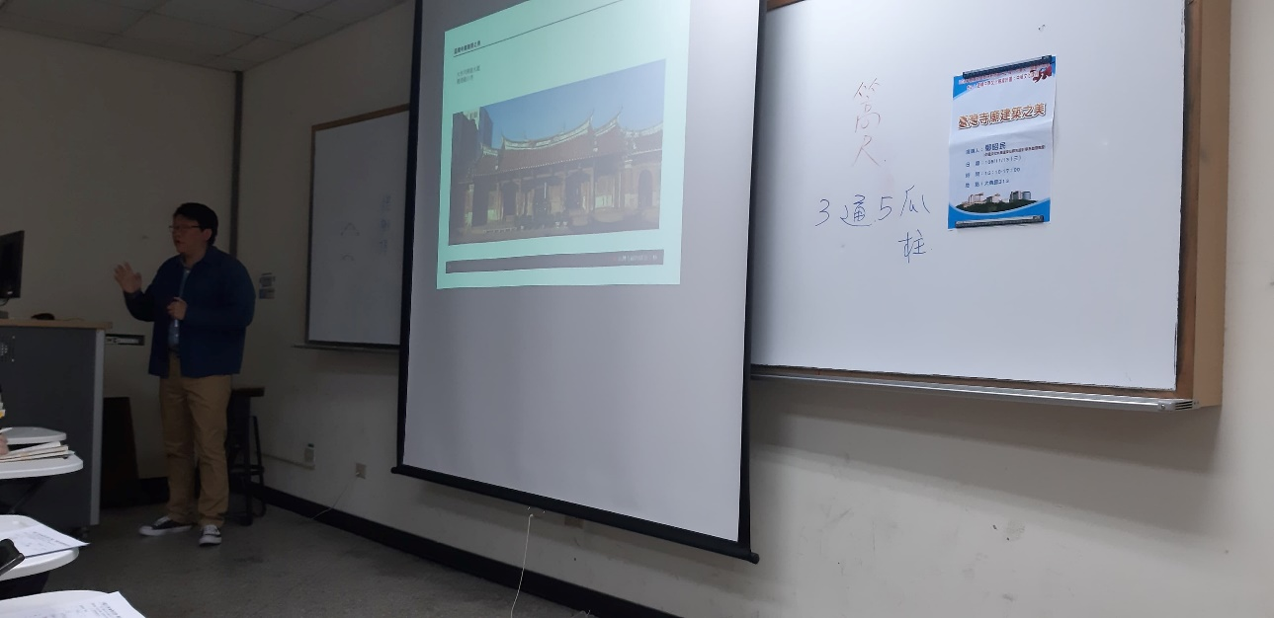 | 彰化鹿港龍山寺從十七世紀建成至今，為全台龍山寺中保存最完整的一座。
 | 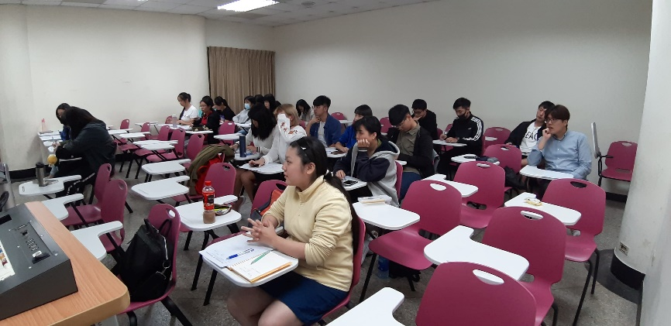 | 學生專心聽講，並填寫學習紀錄表。

